Группа "Россия – Исламский мир" обсудит противодействие экстремизму
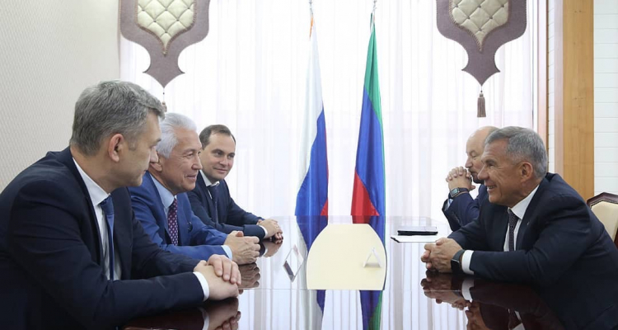
Группа стратегического видения "Россия – Исламский мир", заседание которой пройдет сегодня, 12 ноября, в Дагестане под председательством президента Татарстана Рустама Минниханова, обсудит вопросы противодействия экстремизму посредством образования, сообщило РИА Новости.
Минниханов в понедельник прибыл в Махачкалу с рабочей поездкой, в рамках которой планирует также обсудить вопросы развития межрегионального сотрудничества с главой Дагестана Владимиром Васильевым.
"Рустам Минниханов в качестве председателя проведет IV заседание группы стратегического видения "Россия – Исламский мир". Основная тема обсуждения "Противодействие экстремизму посредством образования молодежи".
В качестве конкретного предложения, направленного на борьбу с радикализмом в молодежной среде, предлагается проект создания совместной российско-мусульманской академии будущих лидеров на базе Болгарской исламской академии", — говорится в сообщении. Болгарская исламская академия учреждена по инициативе Духовного управления мусульман России, Центрального духовного управления мусульман России и Духовного управления мусульман Татарстана. Создание академии поддержано президентом России.
Основной целью ее создания является формирование отечественной исламской богословской школы. Академия открылась в древнем Болгаре в Татарстане в сентябре 2017 года, первыми студентами стали 37 человек из Казани, Уфы, Москвы и Дагестана. Набор проводился по программе докторантуры и магистратуры, по специальностям "Исламское право" и "Исламская мысль и вероучение".
Академия рассчитана на 150 учащихся – три курса по 50 человек, во время обучения студенты проживают непосредственно в академии.
В структуре академии предусмотрено действие совета улемов (всероссийского союза мусульманских богословов).
Главная задача данного коллегиального совещательного органа – обсуждение и решение научно-богословских вопросов, верное толкование ислама.
Группа стратегического видения "Россия — Исламский мир" была создана в 2006 году под руководством Евгения Примакова и Минтимера Шаймиева в качестве совещательного органа для расширения сотрудничества между Россией и исламскими странами. В 2006-2009 годах группа провела пять заседаний в Москве, Казани, Стамбуле, Джидде и Кувейте. В 2014 году президент РФ Владимир Путин уполномочил президента Татарстана Рустама Минниханова возглавить группу стратегического видения "Россия – Исламский мир" и возобновить ее деятельность.
В июне 2015 года в Москве прошло заседание в обновленном формате. В настоящее время группа включает 56 человек из 28 стран, это бывшие руководители высокого ранга, представители науки и общественности, деловых кругов, религиозные деятели (ислама и православия).
Возобновление деятельности группы на современном этапе призвано содействовать процессу дальнейшего сближения России с исламским миром на культурно-цивилизационной основе, согласованию позиций по основным международным проблемам, содействию в налаживании контактов с упором на расширение экономического сотрудничества и взаимодействие молодежных организаций. В рамках деятельности группы планируется также проводить работу по пропаганде традиционных ценностей мусульманских народов России с целью противодействия исламистским радикальным идеям.
